Rapport de Stage

**Dans la société :**

CGI France

**Mission du 01/04/219 au 30/09/2019 :**

* Portage de l’hébergement d’un outil d’administration (Etude et réalisation)
* Etude d’un outil pour la gestion documentaire

**Société d’accueil :**

Société Générale

Maitre de stage : Réalisé par :

Eric VANDEMBULCKE Ghilas ARIB

Sommaire

**1.** **CGI société de services** 3

**1.1.** **Son Histoire** 3

**1.1.** **Son organisation** 4

**1.1.** **Rôle et mission** 7

**2.** **Mon positionnement** 9

**2.1.** **Chez CGI** 9

**2.1.1.** **FGDC** 9

**2.1.2.** **GTO** 9

**2.2.** **Chez le client** 10

**2.3.** **Présentation de l’ATG** 10

**3.** **La Société Générale :** 10

**3.1.** **Banque De Détail en France** 10

**3.1.1.** **Société Générale en France** 11

**3.1.2.** **Crédit Du Nord** 11

**3.1.3.** **Boursorama Banque** 11

**3.2.** **RESG** 11

**3.3.** **GTS** 12

**3.4.** **Pôle architecture de GTS/RCR** 12

**4.** **Contexte de travail** 12

**4.1.** **Activités de l’équipe** 12

**5.** **Recueille des besoins** 14

**5.1.** **Etude de l’existant** 14

**5.3.** **Les offrent de services** 18

**5.4.** **Les scénarios** 21

**5.4.1.** **Solutions Logiciel :** 21

**5.4.2.** **Solution Hébergement :** 22

**5.5.** **Coté réseau** 23

**5.6.** **Résumé des scénarios** 24

**6.** **Faire l’étude des solutions proposer** 29

**6.1.** **Choix du scénario :** 30

**7.** **Mise en Œuvre :** 30

**7.1.** **Les environnements :** 30

**7.2.** **Passer vers PostgreSQL:** 30

**7.2.1.** **Cluster PostgreSQL** 30

**7.2.2.** **Migration de la base de donnée** 32

**Introduction**

J’ai effectué un stage de 6 mois en tant que prestataire de la société CGI au sein du groupe Société générale ou j’ai intégré une équipe d’architectes. J’ai réalisé l’étude et la mise en place du portage d’un outil d’administration vers une solution qui est en adéquation avec la stratégie du groupe Société Générale.

1. **CGI société de services**
   1. **Son Histoire**

CGI a été fondée en 1976 par deux entreteneurs de 26 ans, Serge Godin et André Imbeau.

CGI signifie « Conseillers en Gestion et Informatique », ils ont démarré l’entreprise dans le sous-sol de Serge dans la ville de Québec avec un seul client, un téléphone et beaucoup d’ambition.

Au cours des années CGI a développé un modèle et un ensemble de principes de gestion basé sur un développement continu et l’acquisition d’entreprises qui ont un intérêt stratégique pour le groupe.

Tel que :

* Bell sygma en 1998
* Congnicase en 2003
* Stanley Inc en 2010
* Logica en 2012

Logica représente la plus grosse acquisition de CGI, Pour le prix 2,1 milliards d’euros CGI a fait passer le nombre d’employé de 30 000 à 72 000 collaborateurs.

Aujourd’hui, CGI compte 77 000 professionnels travaillant dans le monde entier, et jouit d’une forte présence mondiale et d’une solide expertise.

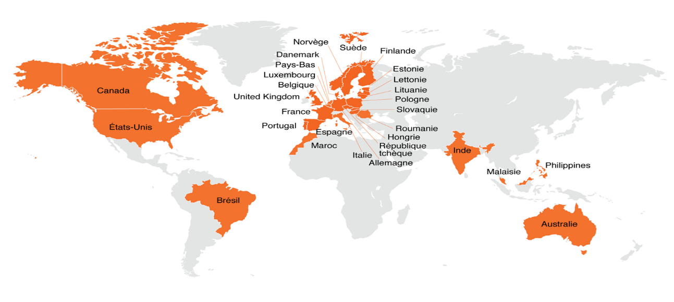

* 1. ***CGI dans le monde***
  2. **Son organisation**

CGI est composée tout d’abord d’Unités d’Affaires Stratégique ou Strategic Business Unit (SBU) qui englobent plusieurs Unités d’Affaires ou Business Unit (BU) qui elles-mêmes contiennent plusieurs entités.

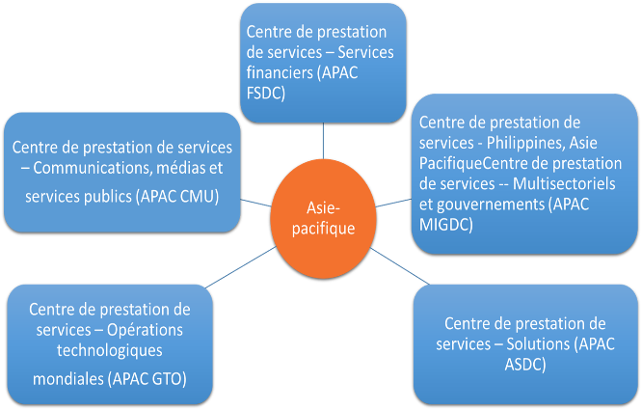

* 1. SBU Asie-pacifique

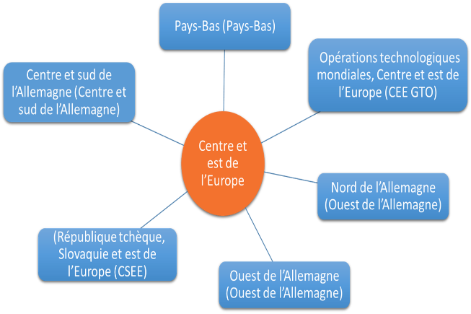

* 1. SBU Centre et est de l’Europe

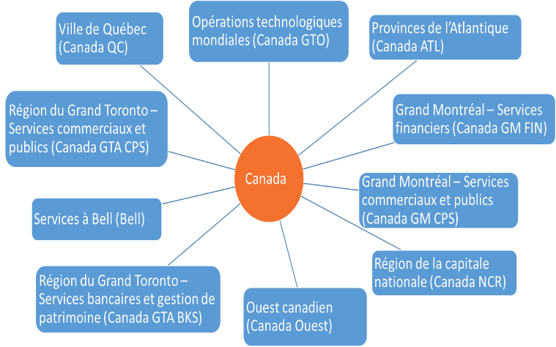

* 1. SBU Canada

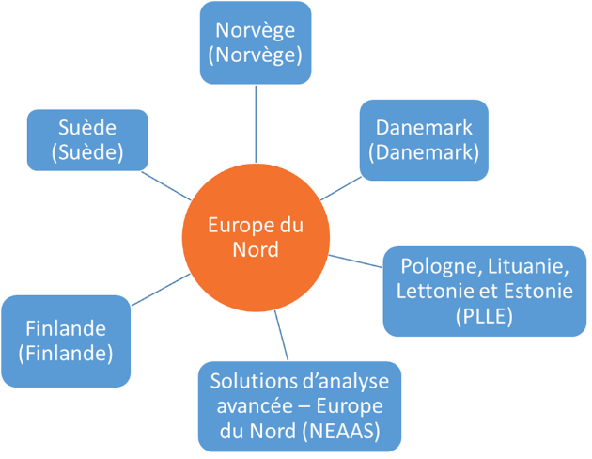

* 1. SBU Europe du Nord

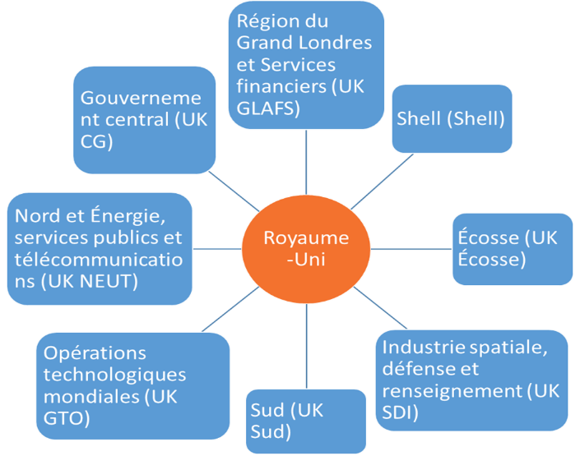

* 1. SBU Royaume-Uni

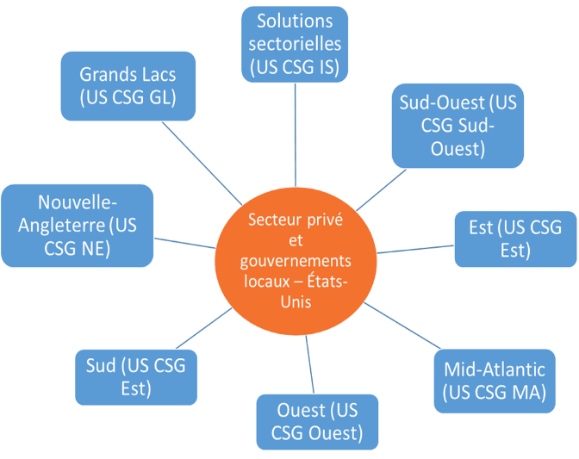

* 1. Secteur privé et gouvernements locaux Etats-Unis

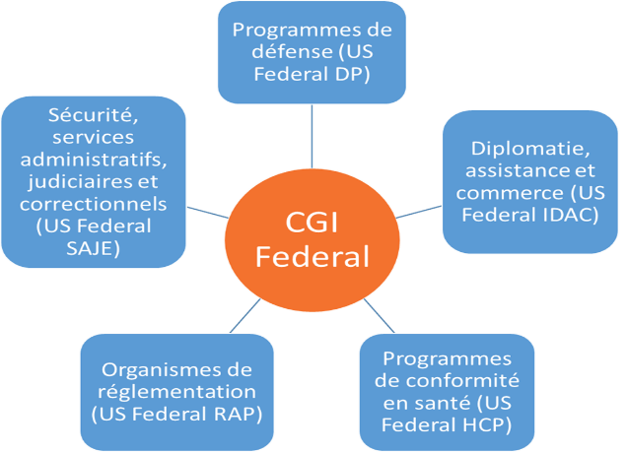

* 1. CGI Federal

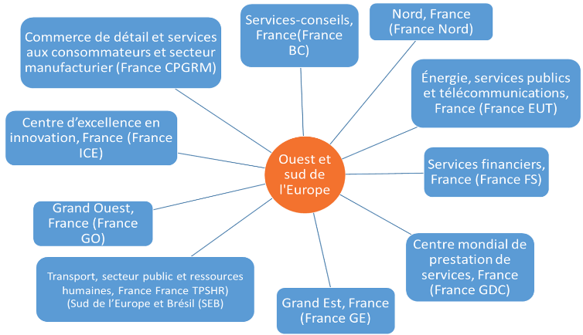

* 1. Ouest et sud de l’Europe
  2. **Rôle et mission**

Une société de services a pour mission d’apporter une valeur ajoutée à un produit ou d’assurer un travail nécessaire à une entreprise ou à un particulier,

CGI propose différents services :

* **Services de sous-traitance :** CGI propose une offre complète de bout en bout ou une combinaison de services. Les services typiques d’un engagement de bout en bout comprennent : le développement, l’intégration et la maintenance d’applications, gestion de l’infrastructure technologique, et les services de processus métier tels que la gestion des recouvrements et des paiements.
* **Conseil en infrastructure :** aider les clients à optimiser leurs opérations en réduisant les co**ûts**, en assurant la conformité et en améliorant la réponse des services et des systèmes.
* **Services d’application :** Au vu des contraintes que rencontre une entreprise (des budgets informatiques restreints, des contraintes de délai de mise sur le marché, des risques pour la sécurité et la confidentialité…) il est difficile de garantir que leurs applications offrent la valeur la plus élevée possible.

C’est dans cet esprit que les services d’application centrés sur le client de bout en bout maximisent la valeur commerciale en favorisant l’agilité, les résultats et le financement des entreprises.

* **Intégration système et conseil :** En combinant des fonctionnalités complètes avec des options de livraison mondiales, l’intégration de systèmes et les services de conseil, CGI aident les clients à transformer leurs objectifs en résultats opérationnels. Aider les clients à définir leurs stratégies, puis à évaluer, concevoir, développer et mettre en œuvre les systèmes et processus permettant de les atteindre au mieux.
* **Services de processus métier :** Bien qu’il n’y ait pas de définition unique sur le marché, le terme services de processus métier ou BPS (Business Process Services) a été utilisé par divers fournisseurs pour couvrir un large éventail de services. Chez CGI, on définit BPS comme les proportions de valeur nécessaires pour assumer la responsabilité du service des transactions de processus de ses clients.

Ces services sont proposés dans différents secteurs d’activité tel que :

* Le secteur Bancaire
* Le secteur de la Communication
* Secteur public
* Services financiers
* Manufacturing

En fonction des demandes et des services sollicités par le client nous allons avoir plusieurs types de missions : l’ATG, L’ATU et le forfait. - L’ATG ou Assistance Technique Groupée ou Globalisée est un moyen de délivrer un service en regroupant sous une même forme contractuelle, un ensemble de contrats et de services qui sont ou auraient pu être traités unitairement. - L’ATU ou Assistance Technique Unitaire consiste à placer en clientèle un consultant répondant à un besoin exprimé, c’est une sollicitation précise, limitée dans le temps, avec un intervenant identifié dans le cadre d’un engagement limité.

* Le forfait : c’est lorsqu’une entreprise (SSII) prend en charge tout ou une partie de l’activité d’un client. La facturation se fait sur un ensemble de livrables et non au temps ne passé ni au nombre de consultants. Il peut aussi y avoir des pénalités définies par le contrat dans le cas où les conditions du contrat ne sont pas respectées.

1. **Mon positionnement**
   1. **Chez CGI**

Je fais partie de l’entité Global Technologie Opération (GTO) qui se trouve au sein de la BU France Global Delivery Center. 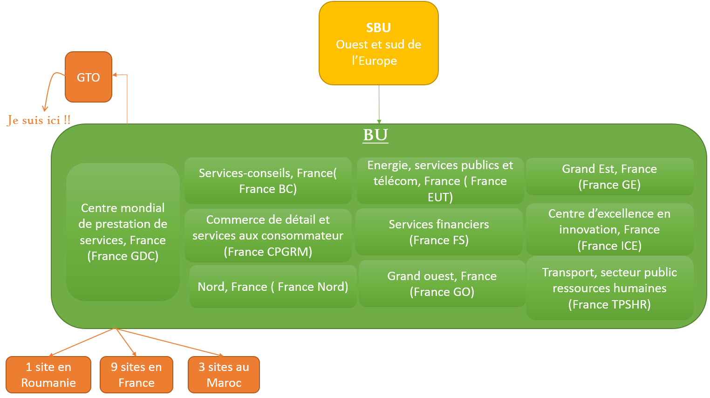

2.0. Mon positionnement

* + 1. **FGDC**

France Global Delivery Center (FGDC) a 2500 experts sur 13 sites industrielles répartie sur plusieurs sites en France, en Roumanie et au Maroc.

- 1 site en Roumanie

- 3 sites au Maroc

- 9 sites en France

* + 1. **GTO**

Global Technology Operations (GTO) regroupe l’ensemble des activités technique et infrastructures de CGI France. Forte de près de 270 experts et architectes, notre équipe propose une offre technique complète et de bout-en-bout, de la conception à l’exécution en passant par la transformation.

GTO se positionne en véritable partenaire de l’ensemble de nos BU sectorielles et régionales pour proposer à nos clients des services applicatifs de bout-en-bout et accompagner leur transformation digitale avec des services techniques et d’infrastructure de dernière génération.

* 1. **Chez le client**

Je suis en mission au sein de la Société Générale et je fais partie de l’ATG architecture qui se trouve dans l’équipe RESG/GTS/RCR et qui a pour principal client la Banque De Détail en France (BDDF).

* 1. **Présentation de l’ATG**

La prestation est pour le compte de la Société Générale au sein du pôle RESG/GTS/RCR/AST. Elle vise à répondre au besoin : conduire les projets techniques, étudier et documenter la vision globale, proposer des infrastructures et assurer la sécurité opérationnelle du département RESG/GTS/RCR.

Elle doit couvrir plusieurs domaines dont :

* Définir et faire évoluer l’architecture applicative et technique des systèmes d’information
* Construire les scénarios d’évolution des architectures existantes
* Diriger la mise en œuvre des solutions préconisées pour les projets internes
* Apporter des conseils sur de meilleures pratiques et des choix technologiques optimaux

L’activité de l’ATG consiste principalement :

* Traduire et comprendre le besoin client en exigences de services d’infrastructures
* Définir l’architecture d’une solution en réponse aux besoins clients
* Assister au processus d’innovation technique au travers d’une veille ou de tests d’implémentation
* Contribuer à déployer largement l’Agile via des architectures modulaires.
* Elaborer des Dossiers d’Architectures

1. **La Société Générale :**

Société Générale est l’un des tout premiers groupes européens de services financiers. S’appuyant sur un modèle diversifié et intégré le groupe allie solidité financière, dynamique d’innovation et stratégie de croissance durable afin d’être le partenaire de confiance de ses clients, engagé dans les transformations positives du monde.

3 Pôles métiers complémentaires :

* Banque de détail en France (BDDF):
* Société Générale
* Crédit du nord
* Boursorama
* Banque de détail et Services Financiers Internationaux
* Banque de Grande Clientèle et Solutions Investisseurs
  1. **Banque De Détail en France**

La Banque De Détail en France (BDDF) propose une large gamme de produits et services adaptés aux besoins d’une clientèle diversifiée de clients particuliers et de professionnels, entreprises, associations et collectivités. Elle combine la force de trois enseignes complémentaires : Société Générale (banque de référence), Crédit Du Nord (groupe de banques régionales), Boursorama Banque (acteur incontournable de la banque en ligne).

* + 1. **Société Générale en France**

Le réseau Société Générale offre des solutions adaptées aux besoins de ses clients particuliers, professionnels, associations et entreprises avec 2018 agences et environ 22 700 collaborateurs et en s’appuyant sur un dispositif omnicanal avec une offre complète de produits et de services.

* + 1. **Crédit Du Nord**

Le groupe Crédit Du Nord est constitué de huit banques régionales et d’un prestataire de services d’investissement, la société de bourse Gilbert Dupont. Le groupe développe avec ces clients une relation fondée sur la proximité, l’expertise, l’innovation et la satisfaction clientèle, le groupe dispose de 851 agences et près de 7 700 collaborateurs.

* + 1. **Boursorama Banque**

Boursorama est un acteur pionnier et leader sur trois activités principales : la banque en ligne, le courtage en ligne et l’information financière sur internet. Acteur bancaire majeur en France, elle compte plus de 1,7 million de clients

* 1. **RESG**

La Direction des Ressources et de l’innovation (RESG) est créé en 2007, et depuis sa création elle contribue à l’efficacité opérationnelle du Groupe. Elle a progressivement posé les fondations de l’industrialisation de la banque en supervisant les 4 grandes filières ressources du groupe :

* Systèmes d’informations
* Achats
* Immobilier
* Innovation

Son Objectif est de faire gagner le Groupe en performance, agilité et simplicité, les équipes de RESG ont deux mission :

1. Le pilotage de chaque filière qui couvre la définition de la stratégie, l’établissement des normes et standards, et l’animation de la filière a proprement dit.
2. La production de services partagés pour l’ensemble du groupe.
   1. **GTS**

L’entité Global Technology Services (GTS) fournisseur de solution d’hébergement est créé au sein de la Direction des Ressources et de l’Innovation du Groupe (RESG) le 1er juillet 2009. Elle comprend tous les moyens d’infrastructures informatiques de la Société Générale et de ses filiales (Crédit Du Nord, Franfinance...) en France et à l’étranger. Elle représente aujourd’hui près de 2 000 collaborateurs, dans 12 départements à travers le monde.

* 1. **Pôle architecture de GTS/RCR**

Le pôle architecture de GTS/RCR compte 19 architectes réparti sur 3 sites :

* 15 architectes à Paris
* 1 architecte à Orléans
* 3 architectes à Lille

L’équipe est composée de prestataires (8 sont en mission de type ATG, 3 de type ATU) mais aussi 8 internes, leur mission est la mise en place d’architectures répandant aux besoins des clients tout en respectant les objectifs du groupe Société Générale (Cloud/ OpenSource FIRST)

1. **Contexte de travail**

Pour mon stage j’ai réalisé le portage d’un outil interne lié à l’activité du pôle d’Architecture de GTS/RCR vers une solution répondant aux objectifs du groupe Société Générale, pour se faire j’ai dû travailler sur deux axes, le premier a consisté à comprendre et cerner les besoins du client afin de définir l’architecture la plus adapté et lui apporté les solutions les plus pertinentes, et le deuxième a été la mise en œuvre et la mise en production

* 1. **Activités de l’équipe**

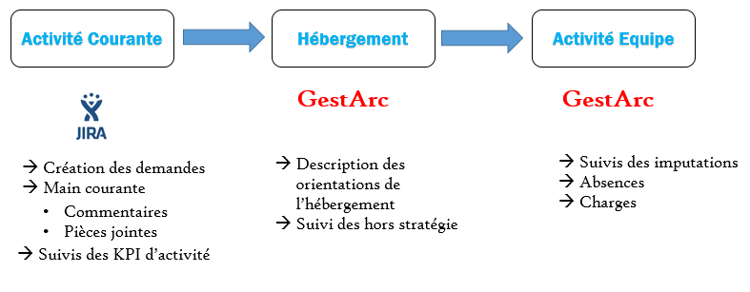

2.1. Représentation de l’activité de l’équipe

Pour la gestion de projet les architectes ont choisi d’utilisé la méthodologie kanban qui utilise le principe d’étiquette ou fiche, chaque projet représente une fiche qui devra avancer sur un tableau dans le quelle nous avons spécifié toutes les étapes que le projet doit valider pour être clôturé.

**JIRA :**

La Société Générale propose un outil de gestion de projet appelé JIRA, et l’équipe dispose de son espace dans le quelle elle a créé son tableau Kanban pour suivre l’avancement de tous les projets qui sont pris en charge par l’équipe. Dans notre cas chaque fiche représente un projet et contient toutes les informations qui sont nécessaire à l’architecte pour se faire une idée du projet, elle est créée par les architectes qui ont été contacter par la ME (Maitrise d’œuvre) ou qui ont eu connaissance d’un projet.

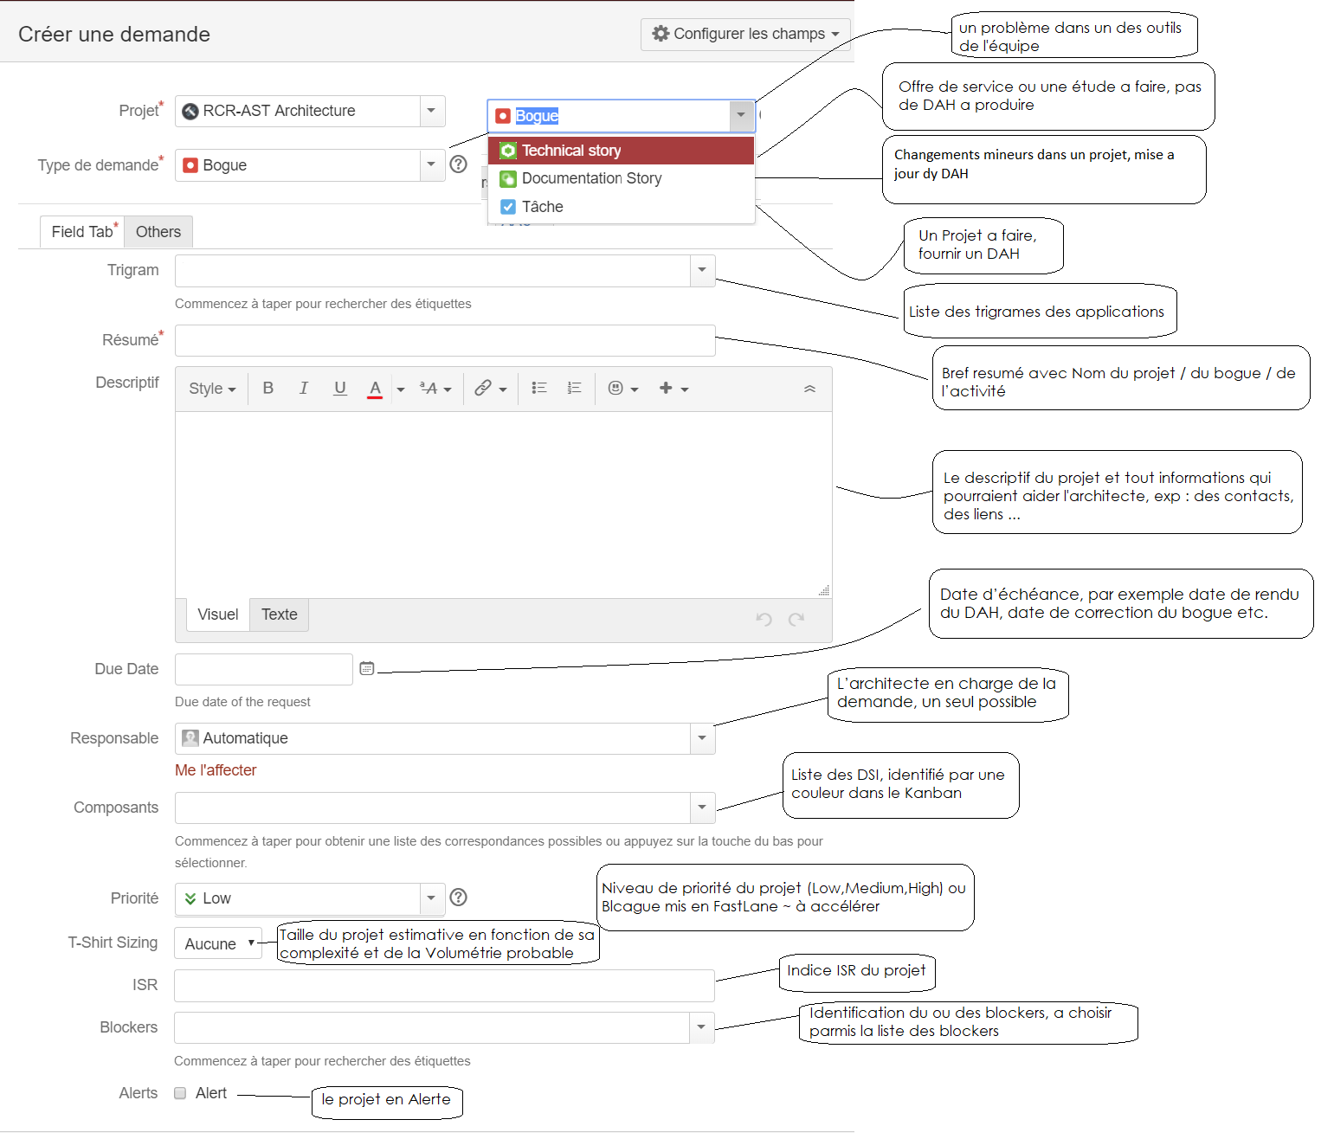

2.2. Fiche JIRA

* IRT : est le code de facturation, il est unique et il est associé à un ou plusieurs trigramme

TTK : code pour imputer le temps passer sur un projet

Trigramme : est un code sous la forme de trois caractères alphanumériques. Il peut être lié à une application bancaire a un outil ou un produit, il a une utilisation unique et il ne peut pas être associé à plusieurs codes IRT ou plusieurs produits différents. Avant d’être utilisé le trigramme d’une application doit être validé et réservé.

Une fois la fiche crée l’architecte se l’attribut et commence à la faire avancer dans le tableau Kanban de « Done-Affectation Architecte » à « Done-Conformité Mise en Service » en fonction de l’avancement du projet, ou bien si l’architecte ne peut pas prendre le projet en main il peut mettre la fiche à disposition de l’équipe dans « ToDo-Affectation Architecte » pour qu’un autre architecte puisse prendre en charge le projet.



2.3. Tableau Kanban

**GestArc :**

Tous les projets créent dans JIRA sont importé dans GestArc (par l’architecte en charge du projet ou par le PMO) pour faire l’hébergement car c’est là que l’architecte devra faire la description des orientations de l’hébergement et le suivis des projets hors stratégie*, et pour l’activité de l’équipe car c’est là qu’elle devra faire les imputations, mettre les absences et les charges.

**SG | B&C ou JIVE :**

SG Business & communities ou JIVE est un plateforme collaborative propre à la société générale, qui permet le partage de contenu c’est-à-dire (documents, blogs, discutions …) dans les communautés (des groupes de personnes qui travaille sur un projet, une équipe, un pôle, un thème …)

Cette plateforme est très utile car elle permet de retrouver de la documentation, mais elle est aussi utilisée pour la transmissions d’informations entre les communautés.

**Réunions d’équipe**

L’équipe organise deux points hebdomadaire le CoARC (Comité d’architecture) qui est une réunion physique de l’équipe sauf pour les architectes présents à Lille et à Orléans qui eux y participent par Skype, et la cérémonie Kanban qui elle se déroule par Skype.

Le CoARC présidé par le responsable d’équipe qui remonte les différents évènements et décisions prises par le groupe qui sont susceptible d’avoir un impact sur les projets de l’équipe, c’est le lieu où l’on peut échanger sur différents sujets et remonter des difficultés ou des blocages rencontrés l’or d’un projet.

La cérémonie Kanban réunion par Skype, le responsable d’équipe partage le tableau Kanban de l’équipe et demande à chaque architecte s’il rencontre des difficultés sur un projet ou bien s’il veut remonter un point particulier.

1. **Recueille des besoins** 
   1. **Etude de l’existant**

Avant de définir les besoins du client j’ai débord fait une l’étude fonctionnelle et technique de l’outil existant, c’est-à-dire une étude sur l’outil tel qu’il est utilisé, sont fonctionnement, les technologies utilisées à sa réalisation…

* + 1. **Présentation de l’outil**

GestArc est un outil interne lié à l’activité du pôle architecture de GTS/RCR, ses fonctionnalités principales sont :

* L’import depuis JIRA (système de gestion de projet) des sujets sur lesquels les architectes travaillent
* L’architecte pourra mettre sa charge de travail (de manière prévisionnelle)
* Imputer le temps réel passé sur un projet (en jours homme)
* Faire le suivi des sujets (mettre des alertes, événements, les tâches …)
* Faire le rapport du descriptif d’hébergement sélectionné
* Mettre à jour les absences
* Générer des Dashboard qui permettent de visualiser différentes informations (les sujets qui utilisent tel ou tel logiciel, le nombre d’application hébergé sur tel Datacenter …)

Les technologies et outils utilisés pour la réalisation de GestArc :

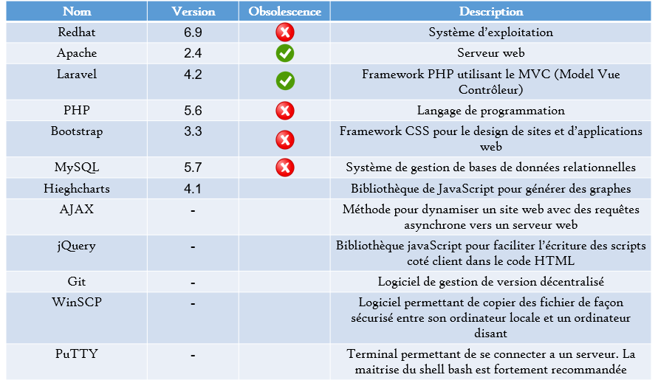

2.4. Technologie et Outil usiliser pour GestArc

* 1. **Besoins du client**

Comme notre outil est un outil interne à l’équipe, les besoins serons exprimé par notre chef d’équipe. L’étude de l’existant m’a donnée une vision globale, je suis alors passé au recueil de ces besoins :

Les besoins recueillis sont :

* Porter l’outil vers les nouvelles technologies (Virtualisation, Cloud/Conteneur)
* Opter pour des offres XaaS proposées en interne
* Gestion de l’obsolescence des technologies utilisées par des montées de version ou passer sur une autre technologie
* Privilégier des produits qui sont dans la stratégie c’est-à-dire des produits OpenSource et PostgreSQL pour les bases de données
* Opter pour une architecture modulaire

Une fois les besoins identifiés, le client devra aussi renseigner le DICP* et répondre au questionnaire SLA (Service-Level-Agreement) (dans notre cas, vu que c’est un projet interne a GTS, le SLA nous donnera juste les informations nécessaires pour définir nos solutions, mais dans le cas d’un projet demandé par la ME d’une DSI, le SLA sert aussi d’entente de niveau de service que GTS devra assurer)

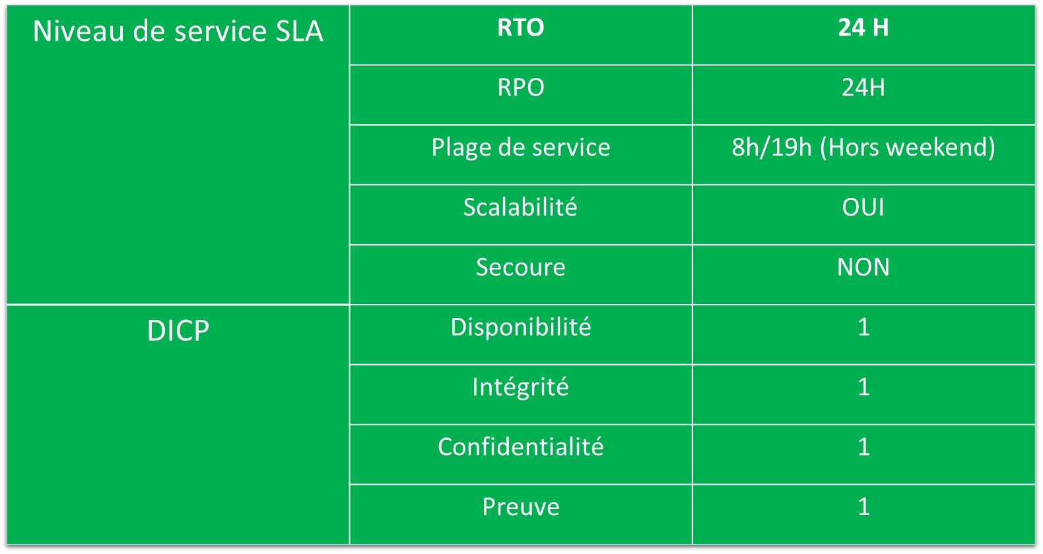

2.4. Informations niveau de service SLA et DICP

Le niveau de service SLA : c’est une entente de niveaux de service qui sera assuré par GTS, et cela donner les informations essentielles aux architecte pour proposer la solution la plus pertinente :

RTO (Recovery Time Objective) : c’est la durée maximale d’interruption admissible, c’est-à-dire c’est le temps maximal acceptable pensant lequel une ressource informatique peut ne pas être fonctionnelle suite à une interruption majeure de service. **journaldunet

RPO (Recovery Point Objective) : désigne la durée maximum d’enregistrement des données qu’il est acceptable de perdre lors d’une panne. **journaldunet

Plage de service : les horaires dans les quelle l’outil devrait être utiliser

Scalabilité : fait référence à la capacité d’un dispositif (système, application …) à s’adapter à la demande, c’est-à-dire principalement d’augmenter cette capacité selon les besoins des utilisateurs, il y a deux type de scalabilité, verticale (ajout de serveurs) et horizontal (multiplier les processus par exemple en mettant place une architecture dite Microservices). **itsocial

Secoure : le secoure consiste à mettre en place des outils (infrastructure et applicatif) pour assurer la continuité des applications en cas d’incident ou de maintenance, par exemple en répliquant la base de donné.

DICP :

Disponibilité : C’est-à-dire garantir le fonctionnement des outils pour la continuité des services aux utilisateurs, la disponibilité est directement lié au RTO plus la disponibilité est élevée plus le RTO est bas.

Intégrité : Comme son nom l’indique Il s’agit d’assurer que les données restent intègres c’est-à-dire qu’elles ne seront pas modifiées ou supprimé indument.

Confidentialités : il s’agit ici de définir la nature des informations qui serons traité par l’application et en fonction de la sensibilité de ces informations mettre en place les outils pour assurer la confidentialité de ces infirmations

Preuve : On parle aussi de Traçabilité et c’est la capacité à garder une preuve de l’accès ou la modification d’une donnée.

Tous ces critères sont classés selon une échelle de 4 niveaux :

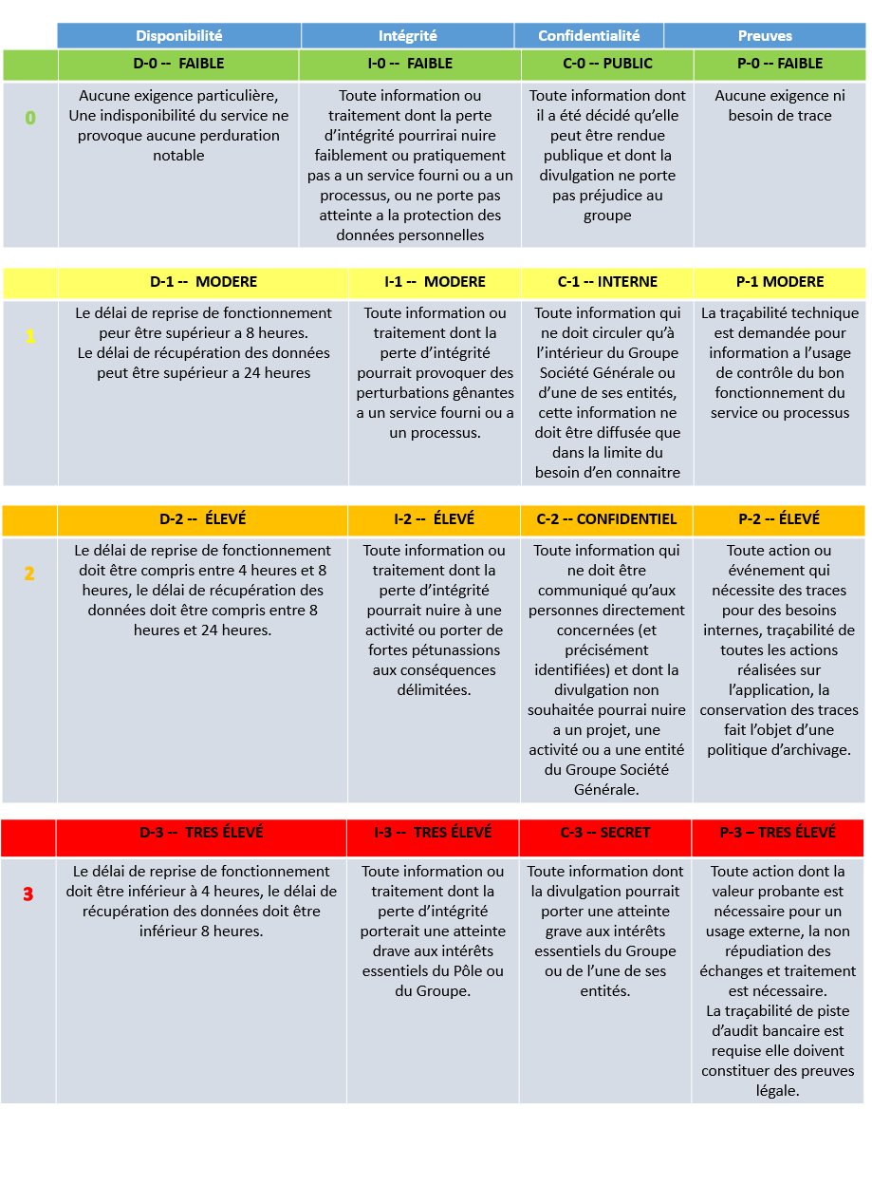

2.5. Détails des niveaux du DICP

* 1. **­­Les offrent de services**

La Société Générale dispose d’équipes qui s’occupent d’offrir et d’opérer des service d’infrastructure pour le cloud interne appelé IaaS (Infrastructures as a Service) ce sont les équipes de IAS, et des équipes qui s’occupent des services de plateforme pour l’exécution des applications sur le Cloud interne les équipes de PAS, toute deux font partie de RESG/GTS.

Le groupe dispose, en France, de 4 DataCenter : Marcoussis, Tigery, Seclin 1 et seclin 2

Pour notre application nous aurons besoin de :

* VM (Virtual Machine) Cloud ou de Conteneur
* PostgreSQL ou PgaaS
* Apache ou TOMCAT
* Loadbalacer ou VIP (Virtual IP)

Les VM Cloud : Une machine virtuelle ou VM est un environnement d’application ou de système d’exploitation (OS) installer sur un logiciel qui imite un matériel dédié. Coté utilisateur final, l’interaction avec une VM est la même qu’avec un matériel dédié.

Un logiciel spécialisé, appelé Hyperviseur, émule intégralement les différentes ressources matérielles d’un serveur ou d’un PC client ( mémoire, disque dur, réseau …) et permet à des machine virtuelles de les partager.  
La virtualisation diminue les coûts en réduisant le besoin de systèmes matériels physiques, les machines virtuelles facilitent également l’administration car un matériel virtuel n’est pas sujet aux défaillances, elles ne requièrent aucun matériel spécialisé propre à l’’hyperviseur. En revanche, la virtualisation réclame davantage de capacités en matière de bande passante, de stockage et de traitement qu’un serveur ou poste bureautique classique.

Le cloud Computing ajoute à la virtualisation des couches techniques supplémentaires, notamment la mise à disposition des ressources en libre-service et la rétro-facturation. Ainsi, dans un Datacenter virtualisé, le personnel IT lancera de nouvelles machines virtuelles en fonction de la demande des utilisateurs ou de nouveaux projets. Dans un environnement Cloud, un utilisateur peut mettre en place des VM à partir d’un catalogue en libre-service, et leur attribuer des ressources sans interagir avec l’équipement physique sous-jacent.

La Société Générale dispose de son propre cloud interne qui proposes de nombreuses offres, cette plateforme est gérée par les équipes de PAS qui s’occupent de mettent à jour les offres, de prendre en charges les différents tickets (demandes des utilisateurs de la plateforme) …

**magIT

PostgreSQL : Système de gestion de base de données relationnelle et objet, OpenSource, fiable, bien documenté et qui possède une communauté très active, il dispose de nombreuses fonctionnalités et il est régulièrement mis à jour, ce qui fait de lui un outil très apprécier par les développeurs.

PgaaS : PostgreSQL as a Service est disponible via un portail propre à la SG, il propose de crée son propre cluster PostgreSQL et d’y instancier les bases de données, il propose aussi de nombreuses fonctionnalité qui facilite la gestion des bases de données :

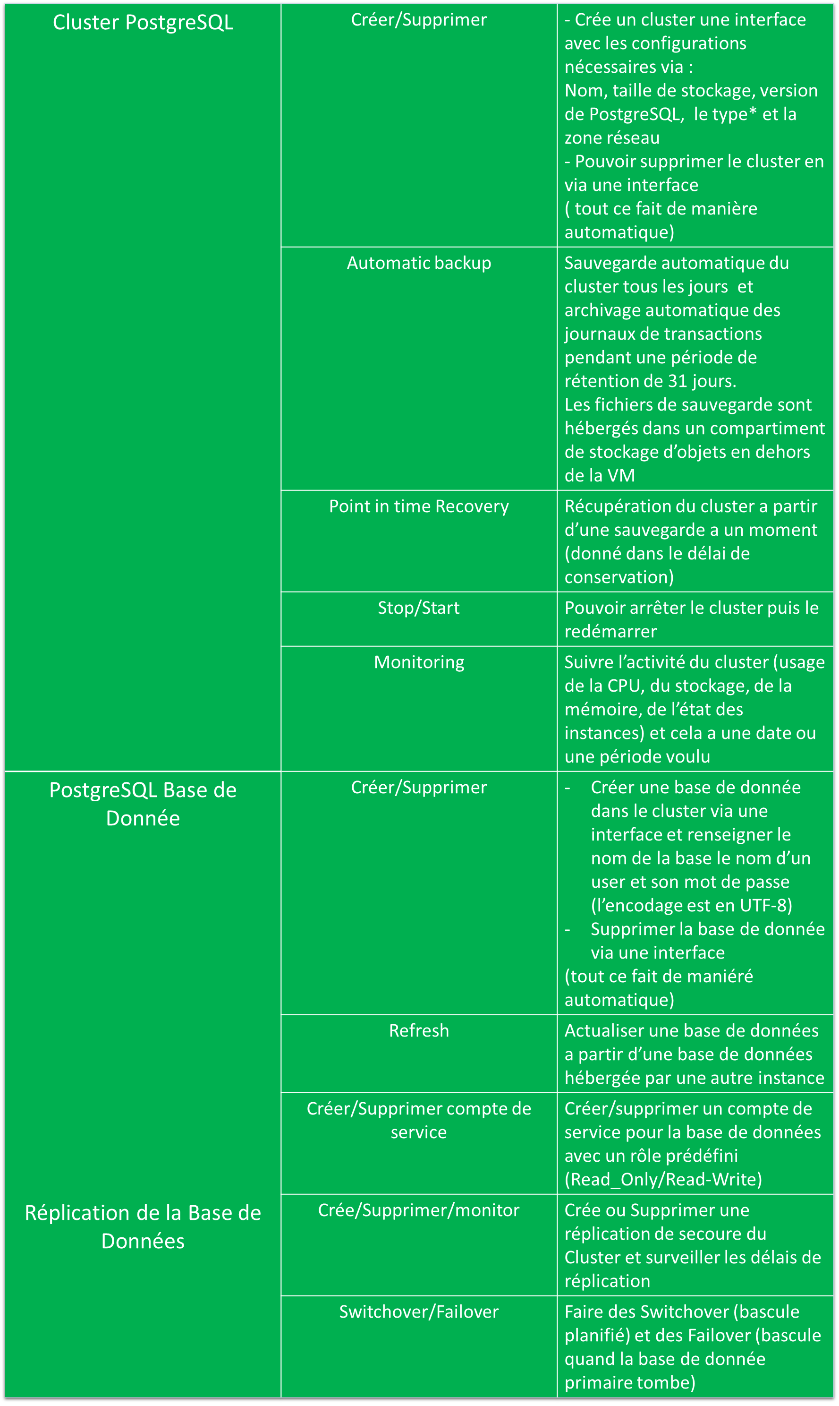

2.6. Détails de l’offre PgaaS

Conteneurs : les offres pour les conteneurs sont deux, OpenShift et Docker

* 1. **Les scénarios**

Au vu des informations recueillit et des offrent de services que nous avons notre disposition, nous avons définis plusieurs scénarios qui concernent les solutions d’architecture et de logiciels :

* + 1. **Solutions Logiciel :**

Nous avons vu que GestArc ne correspond pas à la stratégie de la Société Générale et que les technologies qui ont été utilisé ne sont plus supporté, nous avons donc opté pour une monté de version ou pour un changement de technologie :

Pour MySQL : 🡺 Montée de version vers MySQL 8

* Passer sur PostgreSQL 10

Pour LARVEL ET PHP : 🡺 Montée de version vers LARAVEL 5.6 et PHP 7.3

🡺 Passer sur JAVA

Pour mieux représenté ces choix nous avons fait des HLD (High Level Design) :

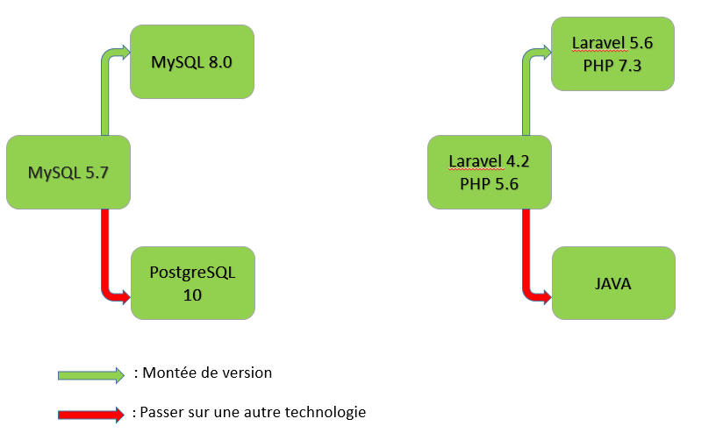

2.7. HLD Solutions logiciels

Nous avons choisi de rester sur du LARAVEL mais faire une montée de version, car passer sur java aurai demander de refaire tout le code de l’application et cela n’aurai rien changer aux fonctionnalités de l’application.

* + 1. **Solution Hébergement :**

Pour l’hébergement nous avons deux chois d’architectures 1-tiers et 2-tiers, et pour la virtualisation VM (Virtuelle Machine), conteneur (OpenShift ou Docker) ou les IaaS (Infrastructure as a Service)

Architecture 1-tiers :

Sénario 1 : porter l’application sur une VM Cloud et rester sur MySQL pour la gestion de la base de donnée

Sénario 2 : porter l’application sur une VM Cloud et faire une migration de la base de donnée vers Postgresql

Architecture 2-tiers :

Sénario 3 : porter le FRONT sur une VM Cloud et porter la base de données Mysql sur une autre VM Cloud

Sénario 4 : Porter le FRONT sur une VM Cloud et utiliser PgaaS pour la base de données

Sénario 5 : porter le FRONT sur conteneur (Docker ou OpenShift) et porter la base de données sur PgaaS*

Pour mieux représenté ces choix nous avons fait des HLD (High Level Design) :

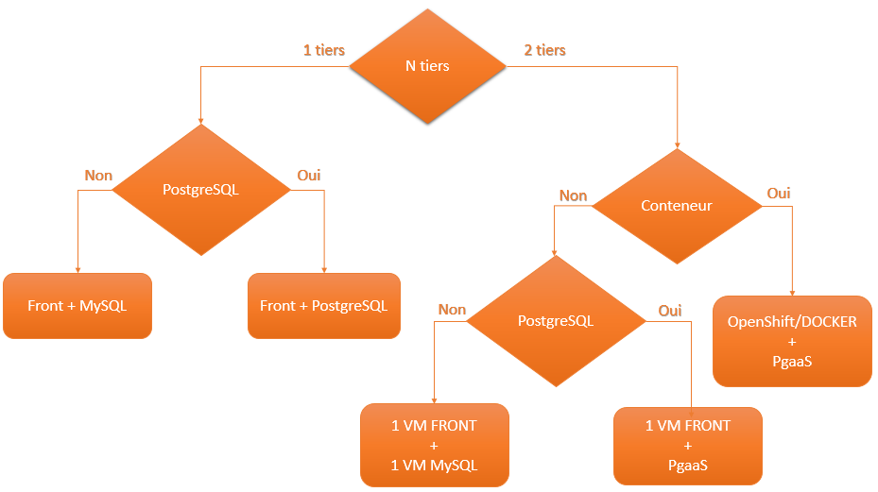

2.8. HLD Solutions Hébergement

\**Quelques définitions :*

🡪L’architecture 1-tiers – 2-tiers :

Tout d’abord parlons des 3 niveaux d’abstraction d’une application, en règle générale une application informatique peut être découpée en trois niveaux d’abstraction distincts :

**La couche de présentation,** ou IHM (Interface Homme Machine), permet l’interaction de l’application avec l’utilisateur.

**La couche traitements,** décrivant les travaux à réaliser par l’applications, on distingue deux familles :

* **Les traitements locaux**, regroupant les contrôles effectués au niveaux du dialogue avec l’IHM, visant essentiellement le contrôle et l’aide a la saisie
* **Les traitements globaux**, constituant l’application elle-même, Cette couche appelée BUISNESS LOGIC ou couche métier, contient les règles internes qui régissent une entreprise donnée

**Les données,** ou plus exactement l’accès aux donnée, regroupant l’ensemble des mécanismes permettant la gestion des informations stockée par l’application.

**L’architecture 1-tiers**, regroupent les trois couches sont sur le même serveur, alors que **l’architecture 2-tiers** ou client-serveur sépare les couches « traitement-présentation » de la couche donnée

* 1. **Coté réseau**

Nous avons d’abords identifier les utilisateurs finaux de notre outil, puis le chemin qu’ils devront suivre pour accéder à l’application et les différents composants qui vont les y amener, et comme ils devront s’authentifier :

Utilisateurs : Lan Users, qui sont au sein de l’entreprise donc sur le réseau interne et ceux qui seront en télétravail donc en dehors du réseau interne, nous allons les appeler les Dist Users.

Le chemin : L’outil sera hébergé dans la zone réseau L1 (DataCenter Marcoussis), pour arriver à l’applications les Lan Users devrons passer par un SIPO puis par une VIP quant aux Dist Users ils devront d’abord utiliser un VPN pour accéder au réseau interne.

**Lan Users**

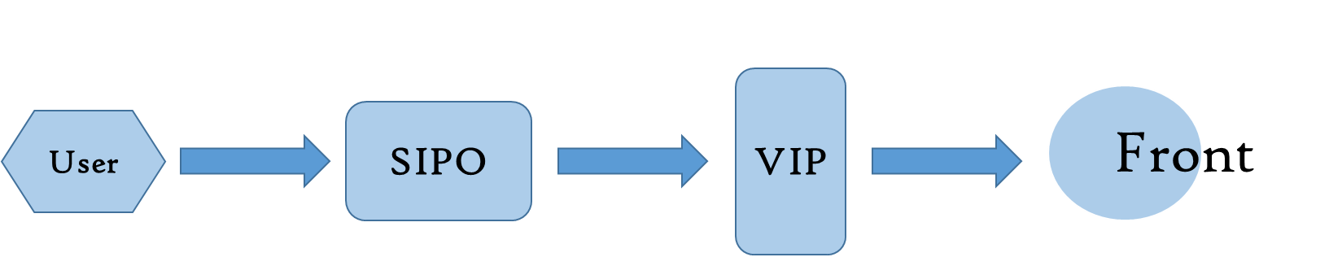

**Dist Users**

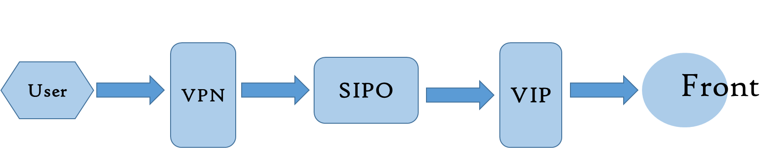

Authentification : l’authentification se fera via SAFE :

Contrôle des logs : via Log4all, cela permet de contrôler s’il a eu des accès illicites a notre VM

Les composants : SIPO : Segment IP Ouvert a pour principe le relayage des flux entre les Lan Users et les serveurs applicatifs (http/https pré-ouvert entre les LAN Users et les Range IP SIPO)

* VIP (Virtual IP) : ou loadbalancer elle redirige vers le front de notre application
* VPN : qui permet, à distance, de se connecter au réseau interne de l’entreprise
  1. **Résumé des scénarios**

Pour montrer les scénarios d’une façon plus détaillé et plus précise nous avons fait des LLD (Low Design Level) ou nous avons représenté, les solutions logicielles, les solutions d’hébergement, les flux et les différents composant réseaux.

**Scénario 01**

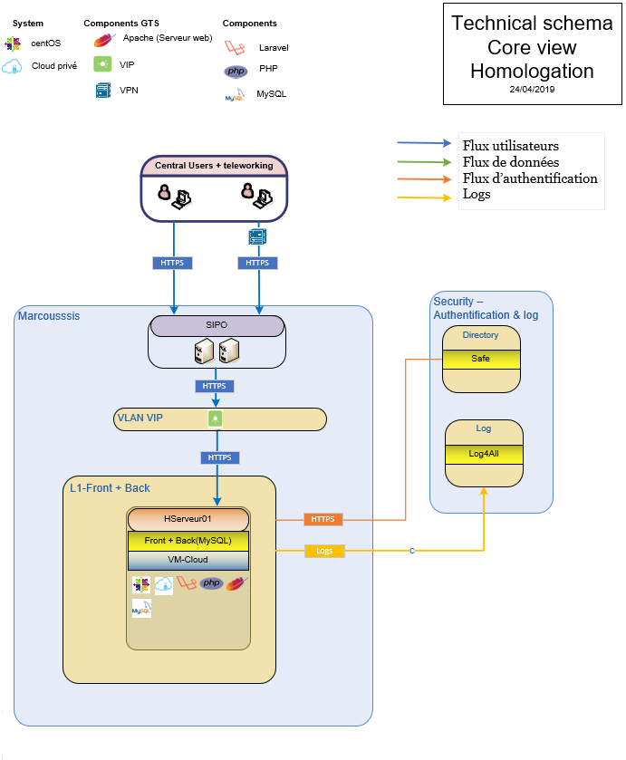

2.9. LLD Scénarios 1

**Scénario 02**

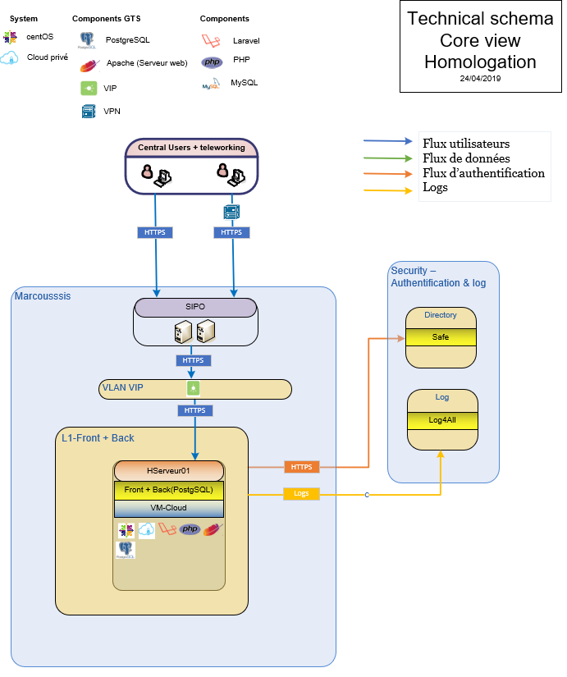

3.0. LLD Scénarios 2

**Scénario 3**

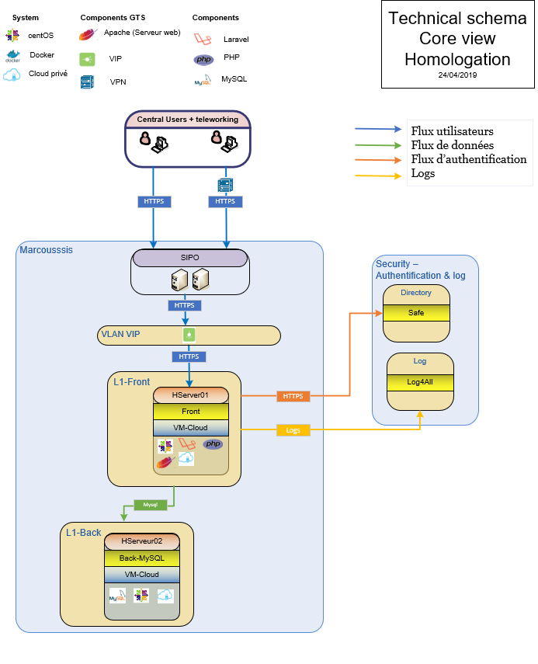

3.1. LLD Scénarios 3

**Scénario 04**

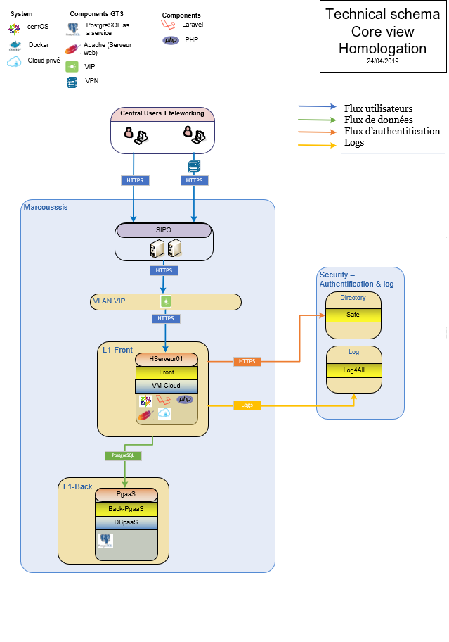

3.2. LLD Scénarios 4

**Scénario 05**

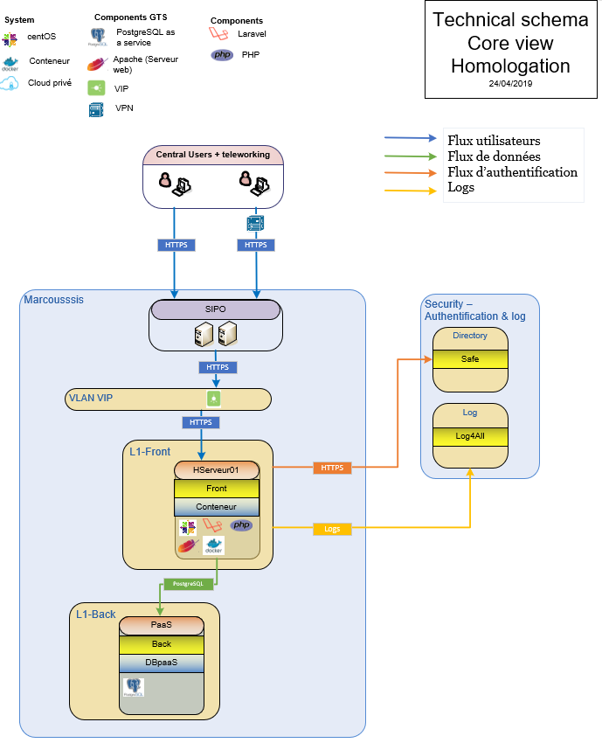

3.3. LLD Scénarios 5

1. **Faire l’étude des solutions proposer**

Pour cette étude nous avons utilisé la méthode SWOT (Strengths Weaknesses Opportunities Threats) qui consiste à mettre en évidence les Forces, faiblesses, Opportunités, et Risques de chaque scénario :

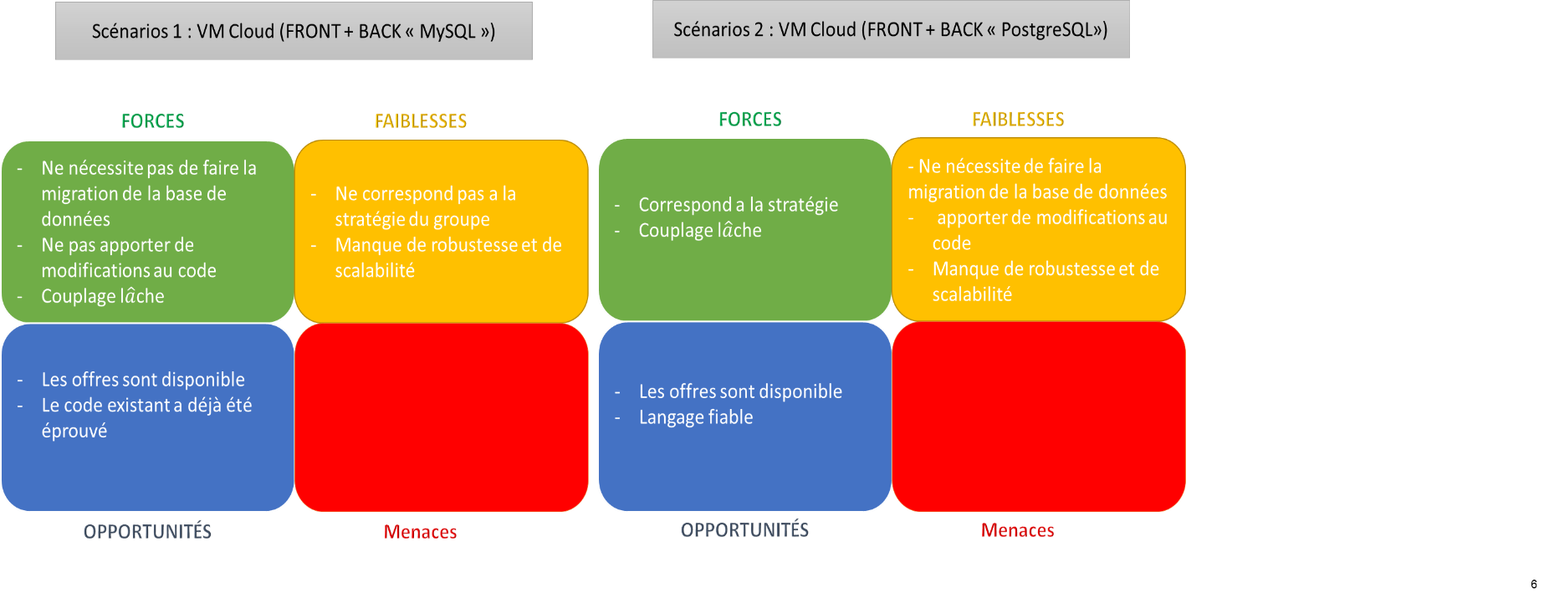

3.4. Etude SWOT scénarios 1 et 2

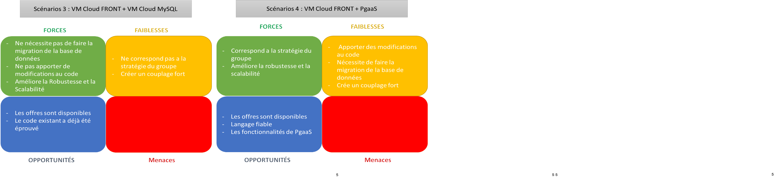

3.5. Etude SWOT scénarios 3 et 4

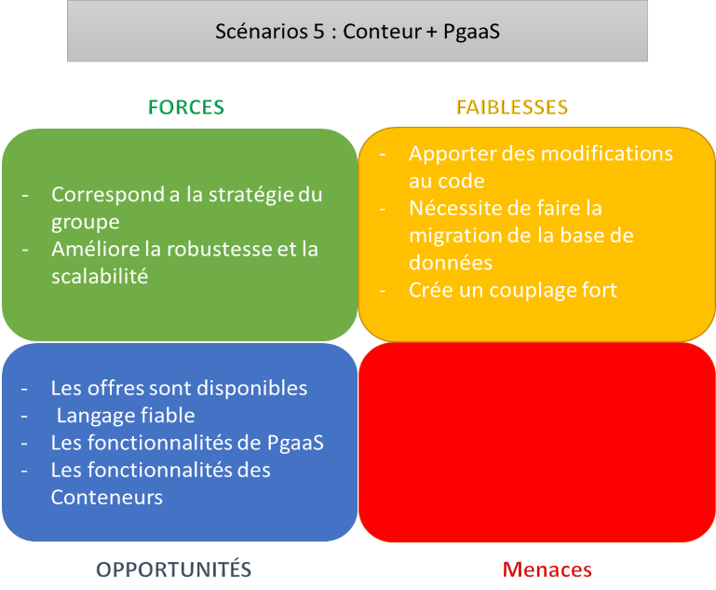

3.6. Etude SWOT scénario 5

* 1. **Choix du scénario :**

En accord avec le client nous avons décidé de mettre en place le scénarios 4 c’est-à-dire :

* Faire une architecture 2-tiers
* Faire la migration de la base de données de MySQL vers PostgreSQL
* Une VM cloud pour le front et utiliser PgaaS pour le back
* De faire une monté de version

1. **Mise en Œuvre :**
   1. **Les environnements :**

Un environnement désigne, pour une application, l’ensemble des matériels et des logiciels système, sur lesquels sont exécutés les programmes de l’application.

Dans le cas de la Société Générale, nous avons 3 environnements :

1. L’environnement de Développement : sur lequel sont développés les programmes de l’application
2. L’environnement d’homologation : sur lequel sont tester les applications
3. L’environnement de Productions : sur lequel sont exécutés les programmes opérationnellement
   1. **Passer vers PostgreSQL:**
      1. **Cluster PostgreSQL**

Comme nous avons choisis de passer sur du PgaaS, nous avons créé un Cluster PostgreSQL de DEV (développement), pour ça nous devons renseigner :

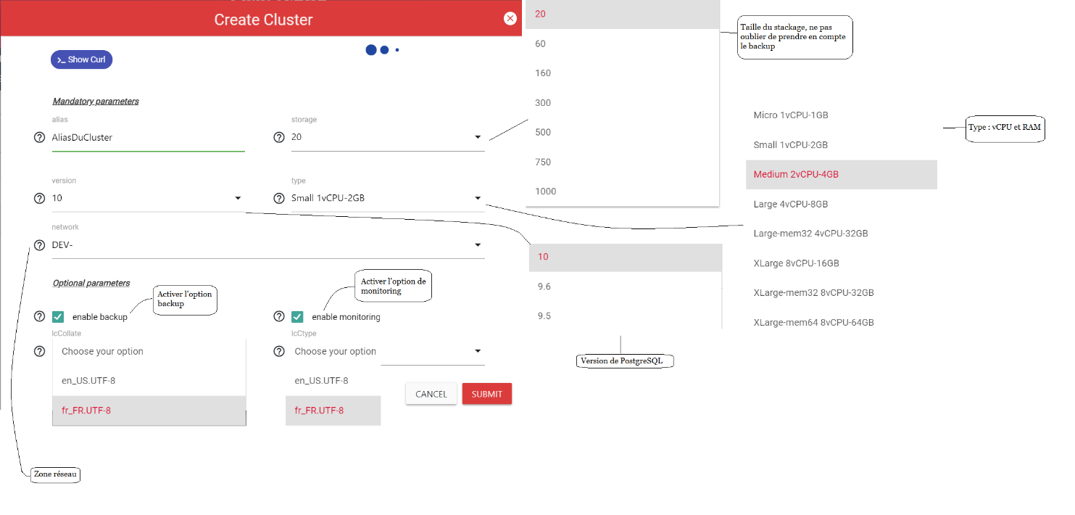

* 1. Créer Cluster PostgreSQL

Une fois le Cluster crée nous allons créer une instance (base de donnée) pour notre cluster, tout se fait via le portail :

***photo instance ***

Une fois notre base de donnée crée, nous pouvons l’administrer via l’IHM PgAdmin, cela en renseignant :

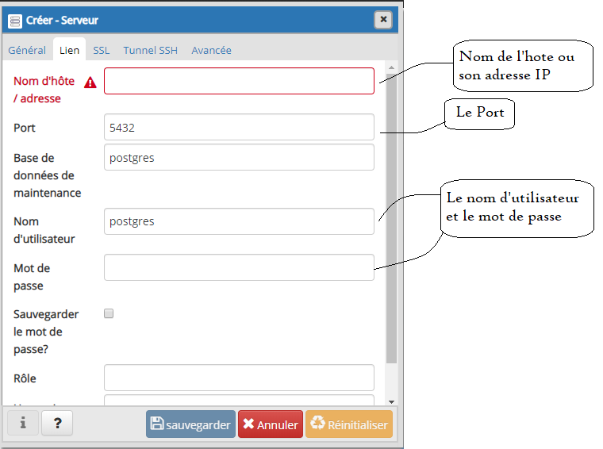

* 1. Connexion au serveur PostgreSQL
     1. **Migration de la base de donnée**

La base de donnée a été réaliser en MySQL mais notre application devra utiliser PgaaS il nous faut donc réaliser la migrer vers PostgreSQL, Pour se faire nous devons réaliser une étude complète de la base de données existante, c’est-à-dire repérer:

* Les types de variables utilisé (Int, Timestamp, Bool …)
* Les clés primaires et étrangères
* Les fonctions et les triggers
* Les auto incréments

Procédure suivit : Après fait l’étude, j’en ai conclu qu’avoir recoure à des logiciels pour la migration de la base de donnée tel que pgloader ne serai pas nécessaire car notre base de données est « simple », le temps de maitriser le logiciel serai conséquent, et la Société Général n’offre pas ce service, donc après avoir identifié les éléments qui ne correspondent pas à la syntaxe de PostgreSQL j’ai importé la structure de la base donnée MySQL via PhpMyAdmin, que j’ai ensuite modifié en remplaçant :

* Les Int par des numéric
* La syntaxe ‘auto_incrément not null ‘ par SERIAL
* Enlever les « ‘ » sur les attributs
* Mettre les auto incrément a not null
* Enlever les « CHARSET=UTF8 » (la « Collation » est définit pour tout le cluster on ne peut pas donnée une collation spéciale à une colonne)
* Les TINYINT par des SMALLINT

Une fois les modifications apportées j’ai exécuter le code SQL et la structure de la base a était créé.

Une fois la Structure de la base crée je suis passé à l’insertion des données, j’ai laissé les index et les clés primaires et étrangère à la fin pour éviter des conflits lors de l’import des données.

**Import des données**

Méthode suivis :

1. Exporter les données de la base GestArc en format « CSV » et cela table par table
2. Faire l’import des données via PgAdmin et cela pour chaque table
3. Prendre en compte les attributs qui sont en Timestamp, mettre les valeurs qui sont a ‘0000-00-00 00:00 :00’ en ‘1970-01-01 01 :01 :01’ car PostgreSQL n’accepte pas le timestamp a null
4. Prendre en compte les « null » qui sont considéré comme des String (chaines de caractère)

Une fois toutes les données inséré nous pouvons mettre en place les index les clés primaires et étrangères en faisant de « **ALTER TABLE** » pour rajouter les clés primaires et des « **CREATE INDEX »**

* 1. **Partie Front**
     1. **LARAVEL :**
  2. **Planning**
* Faire l’étude technique et fonctionnelle de l’outil existant
* Proposer des solutions qui répondent à la demande du client
* Faire l’étude des solutions envisagées : réaliser des schémas fonctionnels, des HLD (High Level Design) et des LLD (Low Level Design), faire une étude SWOT (Strengths Weaknesses Opportunities Threats).
* Faire le choix de la solution et de la trajectoire : après avoir identifié les différentes solutions, nous allons en choisir une et définir la trajectoire à suivre pour la réaliser
* Fournir le Dossier d’Architecture : Le Dossier d’Architecture est l’endroit où nous allons pouvoir capitaliser tout le travail de conception et où nous allons documenter les hypothèses majeures retenues
* Faire la mise en œuvre et la mise en production
  + 1. **Travail réalisé**
* Le recueil des besoins : après un entretien avec le client nous avons identifié ses besoins explicites et implicites
* Etablir les scénarios : en fonctions des besoins exprimés nous avons pu établir différents scénarios qui offrent différents choix de technologies et de solutions d’hébergements
* L’étude des scénarios envisagés : elle consiste à schématiser les scénarios pour une meilleure compréhension, réaliser des HLD et des LLD, et faire une analyse SWOT pour avoir les points forts et points faibles de chaque scénario.
* Identifier les utilisateurs et les chemins pour accéder à l’outil.
  + 1. **Travail en cours**
* Voir les possibilités de migration de MySQL vers PostgreSQL
* Etude sur les offres de services : PostgreSQL (PgaaS), cloud, conteneur (Docker, OpenShift)
  + 1. **Travail à réaliser**
* Sélectionner le scénario qui sera mis en place : après avoir fait une comparaison et mis en évidences les forces et faiblesses, nous allons choisir un scénario puis la trajectoire à suivre pour sa réalisation
* Fournir le Dossier d’Architecture : après avoir choisis le scénario nous allons élaborer le Document d’Architecture, qui contiendra les consignes et descriptions de l’infrastructure nécessaire pour l’hébergement de l’outil
* Participer à la mise en œuvre et la mise en production.

**Conclusion :**

Cette expérience m’a été extrêmement bénéfique que ce soir sur le plan professionnel que sur le plan personnel, j’ai eu la chance de côtoyé des personnes très expérimenté, qui ont une immense culture informatique, et qui m’ont accompagné tout au long de mon stage, j’ai énormément appris à leurs côtés